 



**Instalación y Configuración de Java + IntelliJ IDEA**

Manual de configuración e instalación

2022

Manual de configuración e instalación

Índice



Requisitos de Entorno

1

Configuración de JAVA JDK

3

Configuración de MAVEN

4

Variables de entorno

1. JAVA_HOME
2. MAVEN_HOME
3. PATH
4. Verificación
5. IntelliJ IDEA
6. Git y Appium

Configuración de entorno

A continuación, se redacta una lista detallada de los requisitos mínimos y **obligatorios** para el entorno de ejecución de las pruebas automatizadas bajo la herramienta OPEN SOURCE **Selenium** con el lenguaje de programación **Java.**

#### Maven - Apache Maven 3.8.6

* **Java JDK versi**ó**n 11**

#### IntelliJ idea

* configurar variables de entorno **JAVA_HOME, MAVEN_HOME y PATH**

De acuerdo a cada uno de estos requisitos mostrados, también se comparte los pasos a seguir para poder tenerlos correctamente instalados y verificados.

**IMPORTANTE** para poder realizar todas estas modificaciones se debe contar con el permiso de **administración** en los equipos o tener el privilegio de **administrador**. En caso no ser así contactarse con su área de soporte para hacer la instalación y configuración.

Para poder configurar java JDK, primero debemos descargar el archivo desde su proveedor de confianza, si no contara con alguno puede usar bajo su responsabilidad el siguiente OpenLogic ([https://www.openlogic.com/openjdk-](https://www.openlogic.com/openjdk-downloads) [downloads](https://www.openlogic.com/openjdk-downloads) ).

# OpenLogic

Importante si usa este proveedor deberá buscar la **versión 8**, el sistema operativo **Windows**, según su arquitectura del sistema elija **64bits** o de **32bits** y el paquete **JDK**, descargue el archivo ejecutable y ejecútelo.

# Instalador .msi

Al ejecutar el instalador se abrirá la siguiente ventana daremos clic, en **siguiente**, **aceptamos los términos y siguiente, siguiente** una vez mas, y por último **Instalar,** esperamos a que finalice.

# AL FINALIZAR

Al finalizar la instalación creara una carpeta ubicada por defecto en: **C:\Archivos del programa\OpenJDK** Nota: esta ubicación es muy importante para más adelante debe **guardarla**

Para configurar MAVEN correctamente en el sistema, debe descargar el archivo Binary zip archive directamente del servidor de [MAVEN](https://maven.apache.org/download.cgi) ( <https://maven.apache.org/download.cgi>).

# Binary zip archive

una vez descargado nos dará un archivo en comprimido .**zip** el cual debemos extraer **directamente**, una vez extraído nos dará la siguiente carpeta

# Ubicación

Al tratarse de un archivo importante se recomienda copiar o mover toda la carpeta directamente a **C:** así como se muestra.

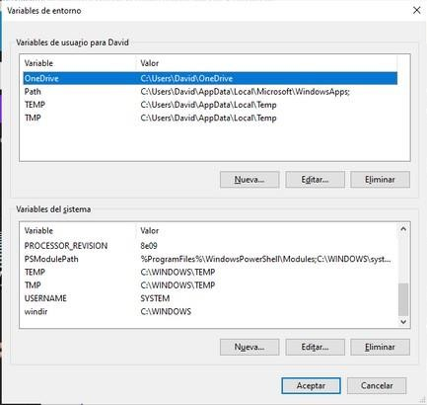Configuración de entorno

En este apartado únicamente se muestra como poder acceder al menú de variables de entorno para realizar modificaciones.

# Desde menú de Windows

Presionando la tecla Windows escriba a continuación **"variables de entorno"** y seleccione la primera opción

# Variables de Entorno

le mostrará la siguiente pantalla, en la cual deberá dar clic al botón **Variables de entorno...**

es aquí donde realizaremos las modificaciones

Para poder configurar la variable **JAVA_HOME,** debemos recordar la ruta donde fue instalado el programa **JAVA JDK** *véase en la sección 2.

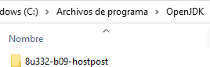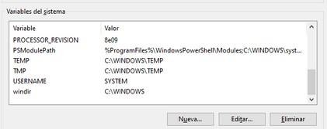

Ruta por defecto:

#### C:\Archivos de

**programa\OpenJDK\8u332-b09- hostpost**



2. En el campo **Nombre de la variable** ingresar **JAVA_HOME**

1. Seleccione **Nueva...** en el bloque

#### Variables del sistema



1. En el campo **Valor de la variable** ingresar la **ruta** de la instalación del **JDK.**

#### Ejemplo:

**C:\Archivos de programa\OpenJDK\8u332- b09-hostpost**

Por último, para guardar los cambios presionamos el botón **Aceptar** del formulario.

Para poder configurar la variable **MAVEN_HOME,** debemos recordar la ruta donde copiamos o movimos los archivos binarios el programa **JAVA JDK** *véase en la sección 3.

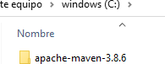

Ruta sugerida:

#### C:\apache-maven-3.8.6



2. En el campo **Nombre de la variable** ingresar **MAVEN_HOME**

1. Seleccione **Nueva...** en el bloque

#### Variables del sistema



1. En el campo **Valor de la variable** ingresar la **ruta** de sugerida del programa **MAVEN.**

#### Ejemplo:

**C:\apache-maven-3.8.6**

### Por último, para guardar los cambios presionamos el botón **Aceptar** del formulario

Para poder configurar la variable **PATH**, como requisito indispensable debemos haber completado la configuración de las variables **JAVA_HOME** y **MAVEN_HOME,** *véase en la sección 5 y 6.

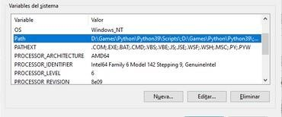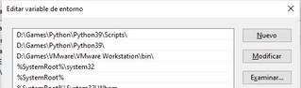

1. Dentro del bloque **Variables del sistema,** localizar la variable llamada **Path**, seleccionamos y clic en **Editar**



3. Se habilitará una casilla de texto la cual completaremos de la siguiente forma:

#### %JAVA_HOME%\bin

2. Seleccione el botón **Nuevo** en el formulario



4. De la misma manera repetimos el paso 2 para ingresar:

**%MAVEN_HOME%\bin**



### Quedaría de la siguiente manera los valores que acabamos de agregar. Por último para guardar los cambios presionamos el botón **Aceptar** del formulario y cerramos.

Para realizar la verificación de la configuración del entorno debemos realizar la siguiente comprobación, para lo cual abriremos un **CMD**

Verificar JAVA y su configuración

Una vez abierto el **CMD** debemos ingresar el siguiente comando: **java -version,** el cual debe mostrar el siguiente resultado o un resultado **similar**:

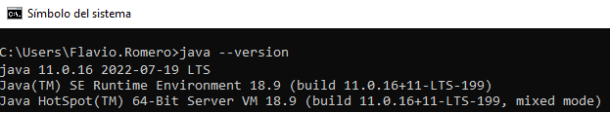

## Verificar MAVEN y su configuración

Una vez abierto el **CMD** debemos ingresar el siguiente comando: **mvn --version**, el cual debe mostrar el siguiente resultado o un resultado **similar**:

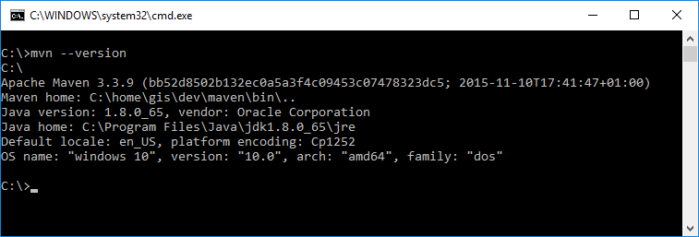

La versión de IntelliJ IDEA que mostraremos ahora es la 2021.1.1, para poder configurar e instalar la herramienta primero debemos descargar el archivo desde su proveedor de confianza, si no contara con alguno puede usar bajo su responsabilidad la siguiente ruta [https://www.jetbrains.com/es-es/idea/download/#section=windows](https://www.jetbrains.com/es-es/idea/download/#section%3Dwindows)

Donde descargaremos la version Community.

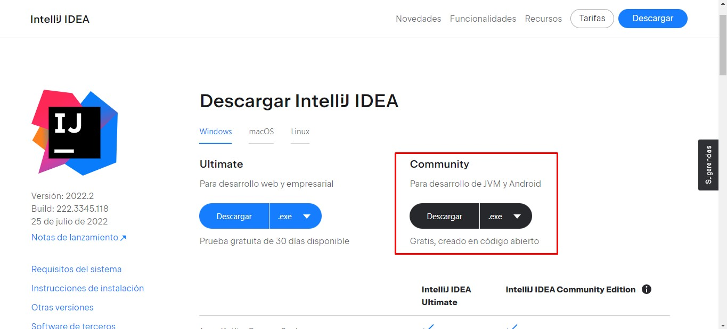

Al terminar la descarga tendremos el siguiente ejecutable que:

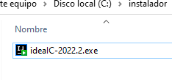

Posteriormente seguiremos los siguientes pasos:

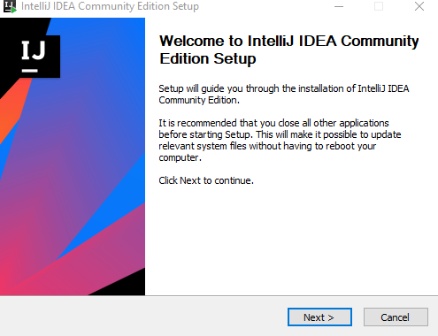

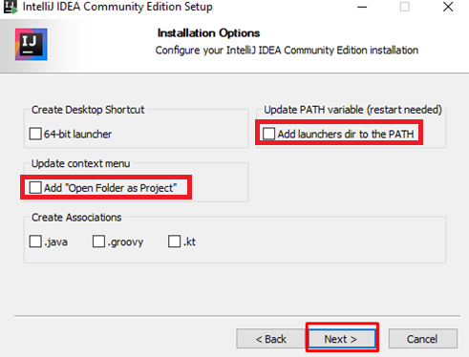

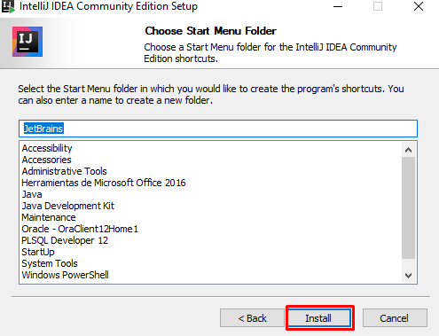

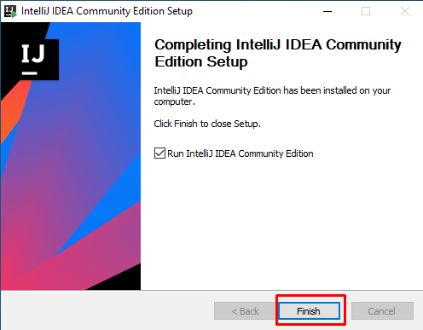

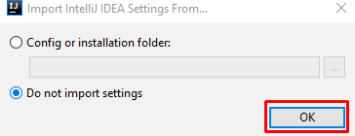

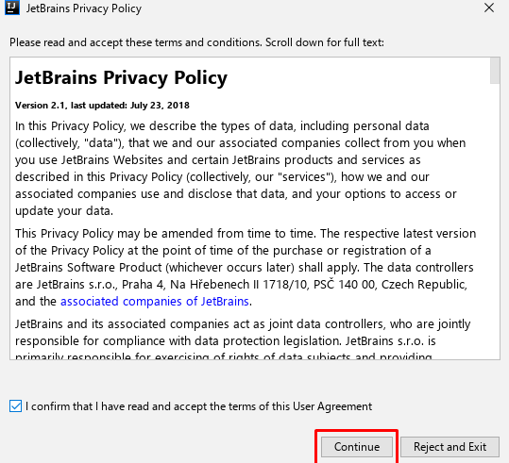

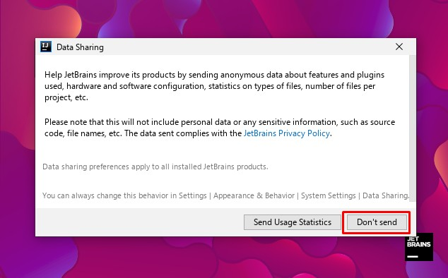

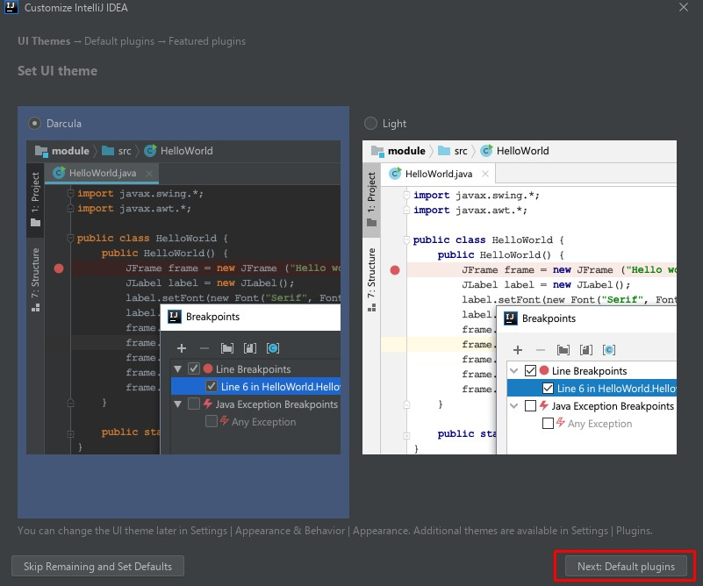

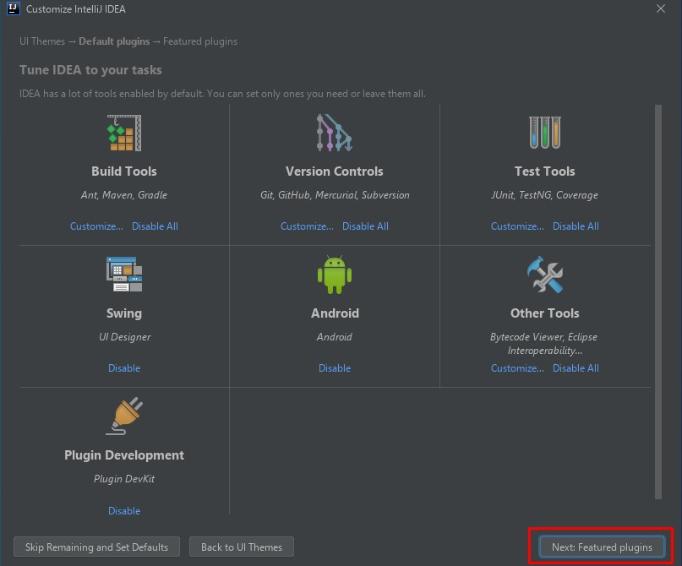

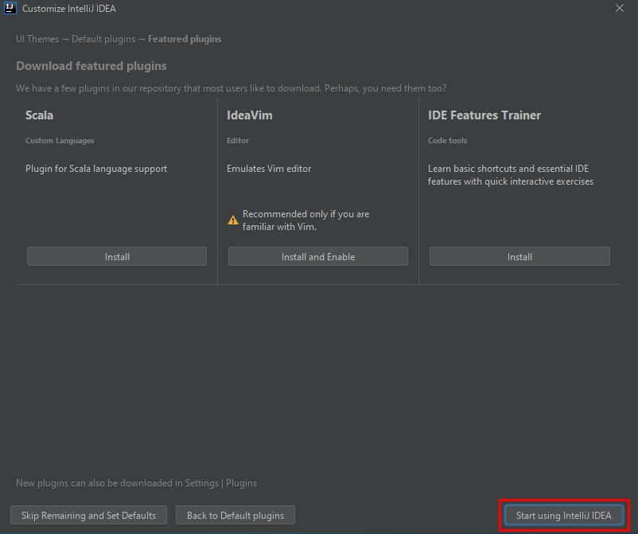

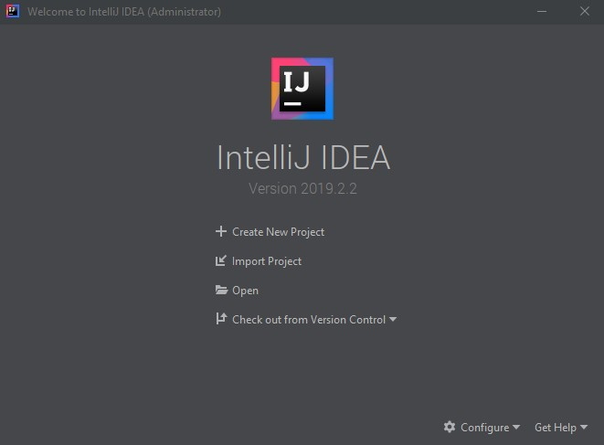

Para instalar GIT en Windows primero hay que verificar si ya no lo tiene instalado nos dirigimos a una terminal cmd, colocamos “git” y nos debe mostrar un mensaje de error:

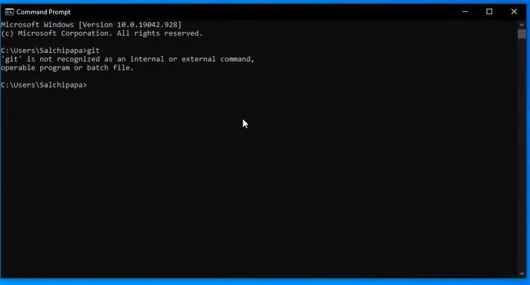

A continuación, procedemos a descargar el archivo desde su proveedor de confianza, si no contara con alguno puede usar bajo su responsabilidad la siguiente ruta [https://git-](https://git-scm.com/download/win) [scm.com/download/win](https://git-scm.com/download/win)

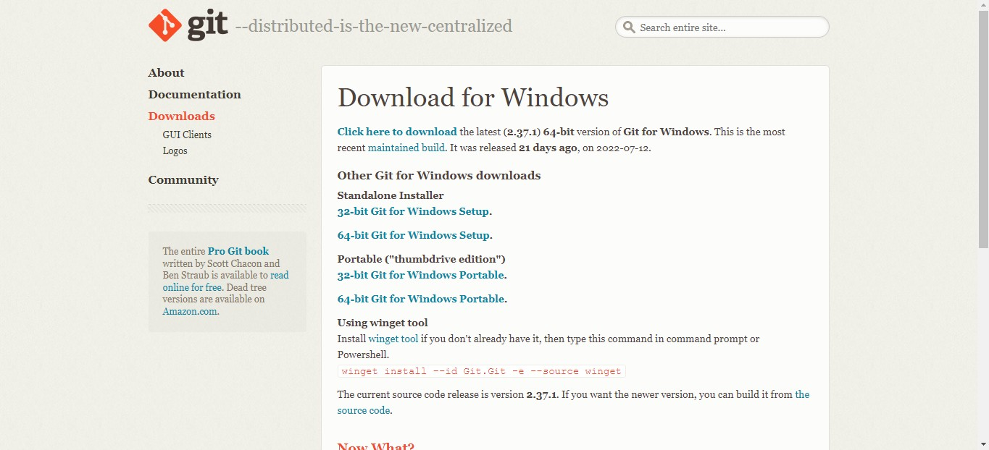

Al terminar la descarga tendremos el siguiente ejecutable que:

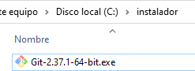

Posteriormente seguiremos los siguientes pasos:

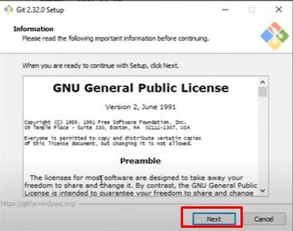

Escogemos donde se ubicará GIT

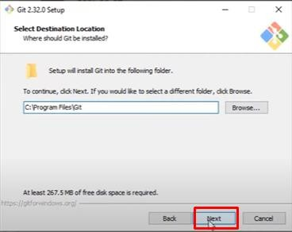

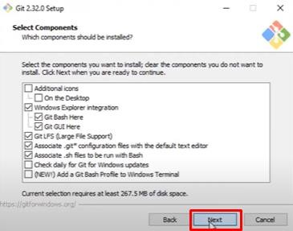

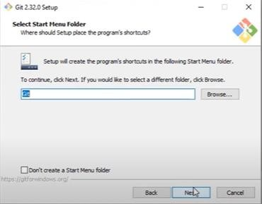

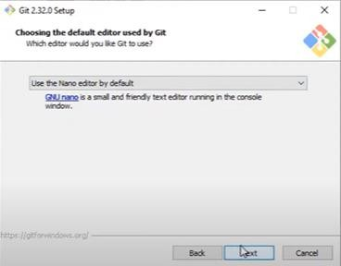

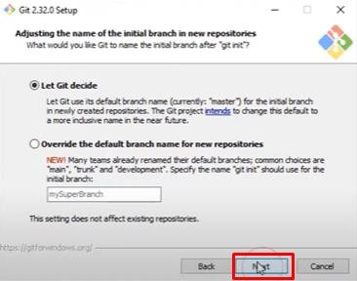

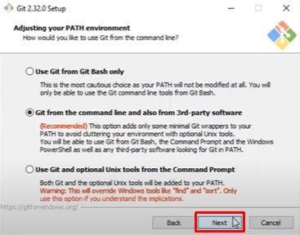

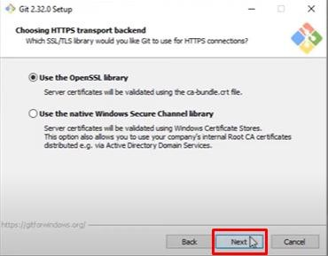

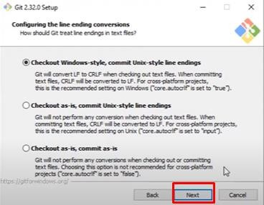

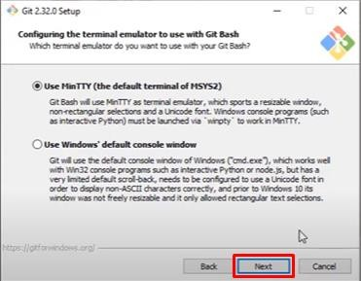

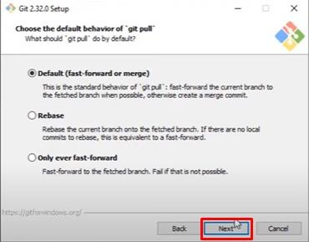

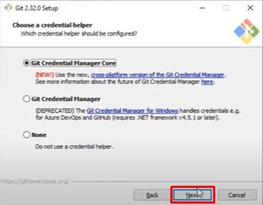

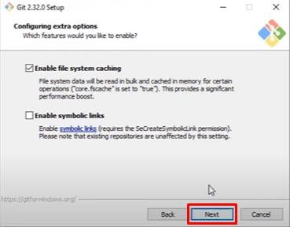

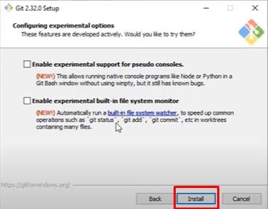

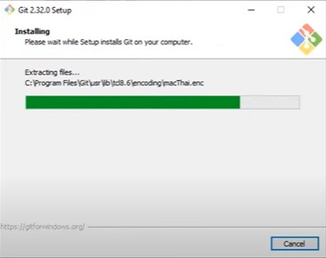

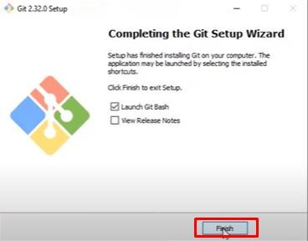

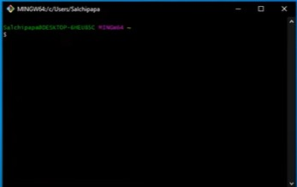Se nos abrirá una terminal y con eso terminamos

**Descargar SDK Android**

Descargar la versión SDK más estable, recomendable: (sdk-tools-windows-4333796).

La carpeta lo pones en una ruta de tu conveniencia, para este ejemplo lo pondremos dentro de una carpeta SDK en el disco C.

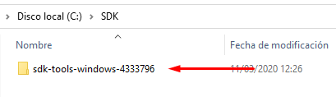

**Configurar variables de entorno**

Crear la variable ANDROID_HOME: C:\SDK\sdk-tools-windows-4333796

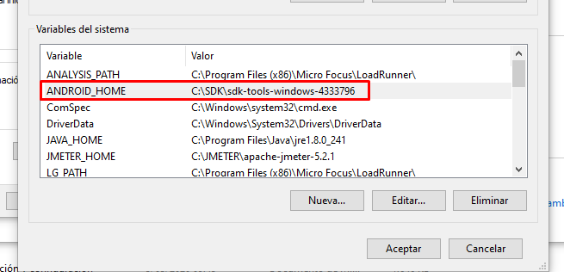

Agregar la carpeta platform en la variable path.

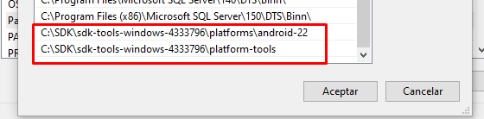

**Configurar modo desarrollador**

En el celular Android donde se realizarán las pruebas, ir a “Ajustes” o “Configuración” – “Acerca del dispositivo” o “Información del teléfono” – “Número de compilación” o “Número de versión” – presionar 7 veces seguidas – Igresar patrón o contraseña y se activará la opción de desarrollador.

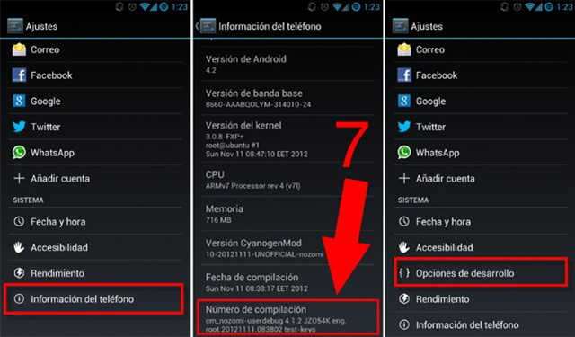

Cuando opciones de desarrollo esté activado, entrar y activar:

Pantalla activa, Depuración USB y Verificar aplicaciones a través de USB.

**Validar conexión de Movil**

Una vez configurado el celular en modo desarrollador, se debe conectar con el cable de datos al ordenador.

Abrir cmd y digitar: **adb devices** seguidamente enter.

Debe listar el identificador del movil en tu ordenador.

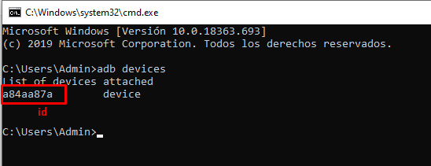

**Instalar Appium**

Se debe descargar Appium version 1.15.1 desde: <http://appium.io/downloads.html>

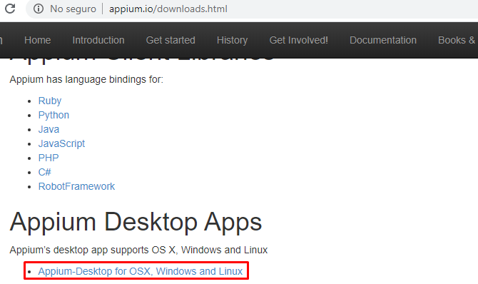

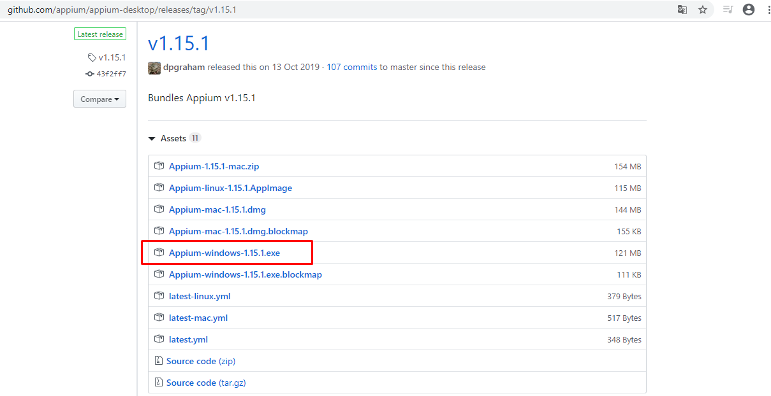

Se debe ejecutar Appium.

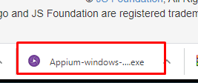

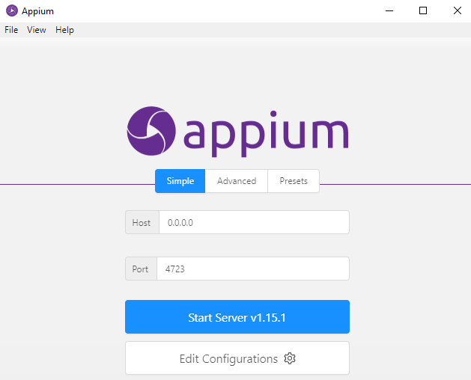

**Capabilities**

Las capabilities son keys y valores decodificados en formato JSON, que son enviados por Appium server cuando una nueva sesión de automatización es requerido.

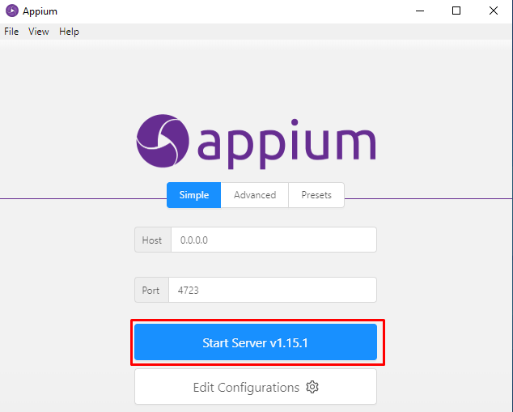

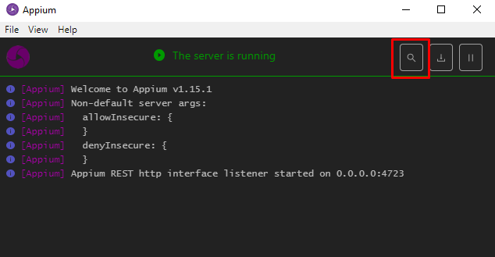

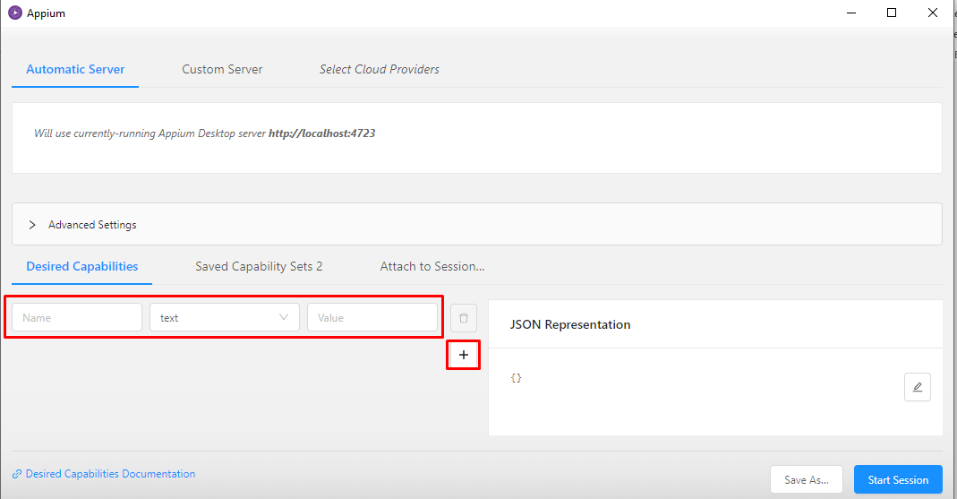

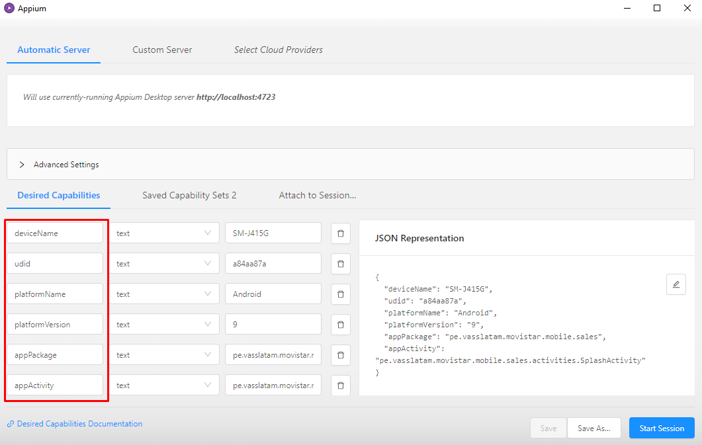

deviceName: el nombre de tu dispositivo móvil.

udid: id del dispotivo, lo puedes extraer al ejecutar el paso 3 de esta guía.

platformName: Android

platformVersion: La versión del Android de tu dispositivo.

appPackage y appActivity son extraidos de la siguiente manera:

* Tener el apk de la app a testear.
* El apk ponerlo en una carpeta.
* A través del cmd ingresar a la carpeta donde tienes el SDK android, build-tools, y la versión que se está utilizando.

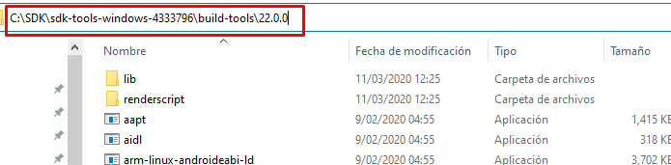

* Seguidamente digitar: **aapt dumb badging “*la ruta del apk*”**

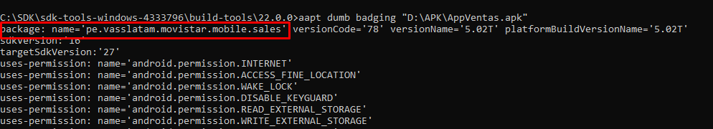

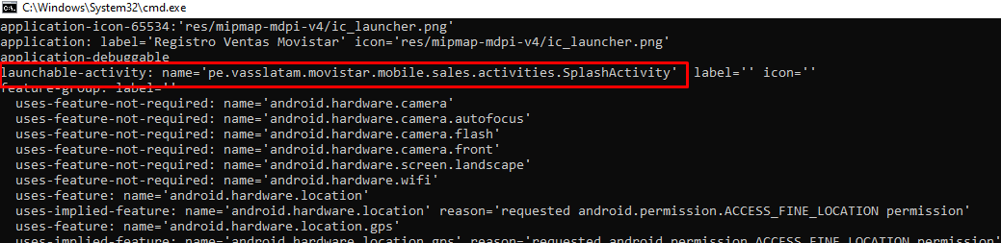

Después de tener configurado, hacer clic en **start Session**:

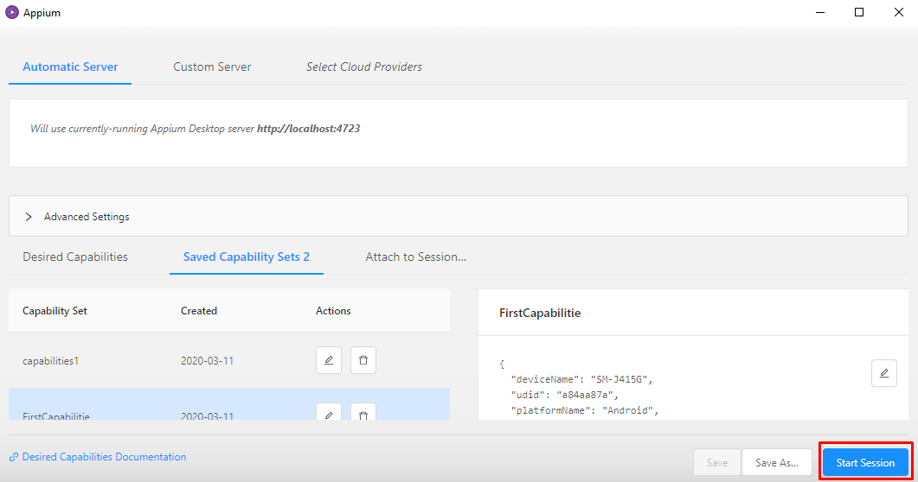

**Nota:**

Sí al momento de ejecutar se presenta los errores de las siguientes imágines, se debe configurar el jdk versión 11 en las variables de entorno, cerrar appium y volver a ejecutar.

